湖北大学高等学历继续教育学生学费缴纳工作流程

湖北大学高等学历继续教育学生的学费，应按年缴纳。新生注册缴费、学年缴费、毕业缴费等都需要进行以下步骤：
1、填写《联合办学缴费标准文档》（附表1）和《缴费通知单》（附表2）两个电子表格，所填写各项数据应确保准确无误。
《联合办学缴费标准文档》中，2018级（含）以后的学生学籍信息部分可从学籍管理系统中下载。
下载方式如下：在系统“学籍”模块中，选择“学籍卡查询”下载学生学籍基本信息（图1）。
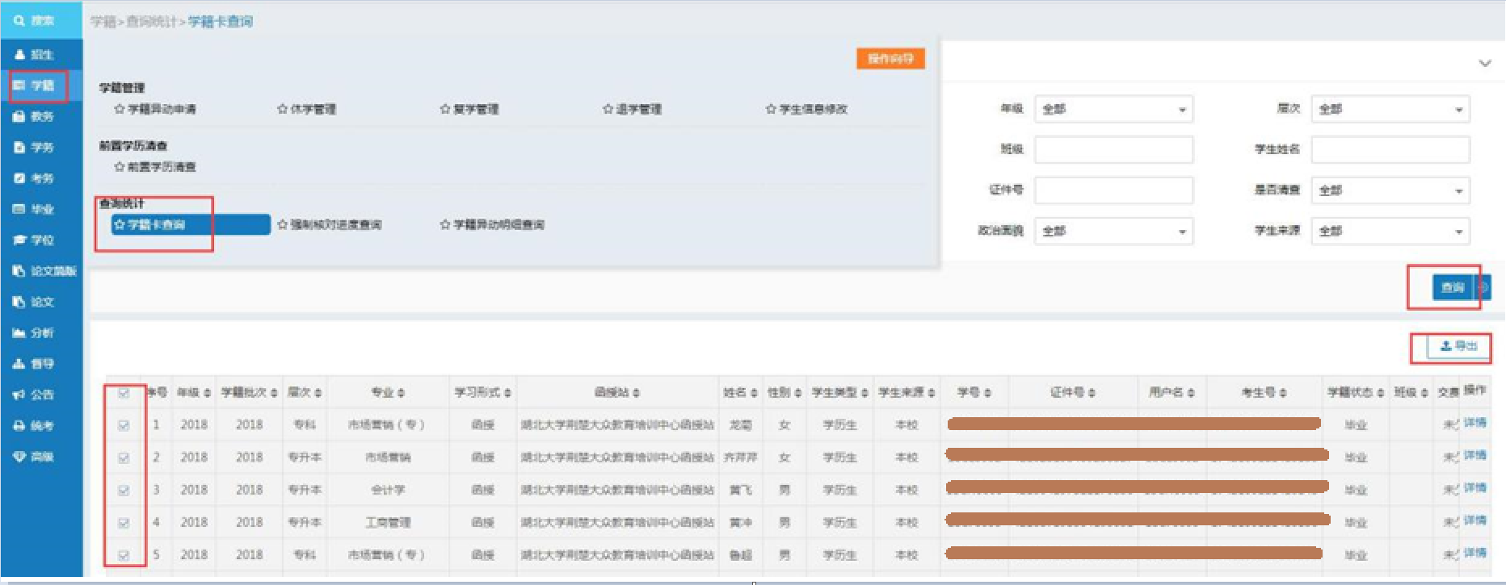
图1

2、收到两个电子表格后，学籍办公室将审核学号、专业、学习形式等学籍信息；学院办公室将审核收费标准、分成比例和合计金额等信息。两个表格均无误后盖学籍办公室和学院的公章，通过审核。对存在信息错误的，审核不予通过，由站点修改有误信息并重新提交表格进行审核。
3、学籍办通知站点以银行转账汇款或现场缴费方式缴纳学费。
转账汇款请转到以下对公账户。
户名：湖北大学
账号：17047601040006678
开户行：农行武汉友谊大道支行
清算行号：103521004760
4、财务处收到款项后，按照《联合办学缴费标准文档》的明细将每个学生的缴费金额录入财务系统，并按照《联合办学缴费标准文档》和《缴费通知单》中单位名称及总金额开具“湖北省学校收费专用票据”。学院办公室将“收据”取回后会通知各占点领取。

附表1：《联合办学缴费标准文档》
****（单位全称）缴费学生名单（ 人）
序号 | 姓名 | 学号 | 层次 | 学制 | 专业 | 年级 | 缴费  区间 | 学习  形式 | 原收费  标准 | 比例  分成 | 收费标准
1 | 张三 | 1842090111410702 | 专科 | 2.5年 |  | 2019 | 1 | 函授 | 2400 | 30% | 720
2 | 李四 | 1742070115510126 | 专科 | 2.5年 |  | 2018 | 1.5 | 函授 | 2600 | 30% | 1170
3 | 王五 | 17010009 | 本科 | 5年 |  | 2017 | 1 | 函授 | 3200 | 40% | 1280
4
5
6
7
8
9
10
11
12
13
14
15
16
17
18
19
20
21
22
 |  |  |  |  |  |  |  |  |  | 总计 | 3170
备注：
1、 2018级（含）以后学生在“学号”处填写考生号，而不是学号；2017级（含）以前的学生在“学号”处填写学号。
2、 2018级（含）以后学生的基本信息（包括考生号等信息）请在管理平台http://hbdxm.sccchina.net/下载，以保证信息的准确。
3、原缴费标准为每一年的学费金额，最右一栏处收费标准为原收费标准*分成比例*缴费区间所得。
4、请与《缴费通知单》的人数、层次、专业、收费标准和总计金额保持一致。
附表2：《缴费通知单》

缴费通知单
财务处：
请收 **** 教学站以下费用：
年级 |  | 专 业 | 科类 | 层次 | 形式 | 学生人数 | 缴费区间 | 收费标准(元/年) | 分成比例 | 实交金额(元)
2020 |  | 市场营销 | 理工类 | 专科 | 业余 | 10 | 1 | 2400 | 30% | 7200
2020 |  | 市场营销 | 理工类 | 专升本 | 业余 | 10 | 1 | 3200 | 40% | 12800
2020 |  | 市场营销 | 理工类 | 本科 | 业余 | 10 | 1 | 2600 | 35% | 9100
合计 |  |  |  |  |  | 30 |  |  |  | 29100
总计：贰万玖仟壹佰元整（¥29100元）
 | （财务收费盖章处） |  |  |  |  |  | 湖北大学继续教育学院
 |  |  |  |  |  |  | 2020年11月30日

